UML

MainWindow

|  |
| --- |
| <<constructor>>+MainWindow() |
| <<destructor>> + ~MainWindow() |
| * on_pushButton_clicked() |
| * on_pushButton_2_clicked(); |

on_pushButton_clicked()

|  |
| --- |
| +Startwindow:ttaiko_start |

on_pushButton_2_clicked()

|  |
| --- |
| +close(); |

ttaiko_start

|  |
| --- |
| <<constructor>>+ ttaiko_start |
| <<destructor>>+ ~ttaiko_start |
| + score: Integer |
| + speed: Integer |
| + ansec: Integer |
| + I : Integer |
| + timer : QTimer * |
| + timer2 : QTimer * |
| + timer3 : QTimer * |
| - *keyPressEvent*(event: QKeyEvent *) |
| + counttime() |
| + mmove() |
| + animate() |
| * on_pushButton_2_clicked() |
| * on_pushButton_clicked() |

on_pushButton_2_clicked()

|  |
| --- |
| +close() |

on_pushButton_clicked()

|  |
| --- |
| +Startwindow:ttaiko_start |

Screen shot

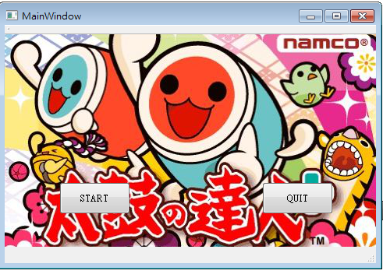

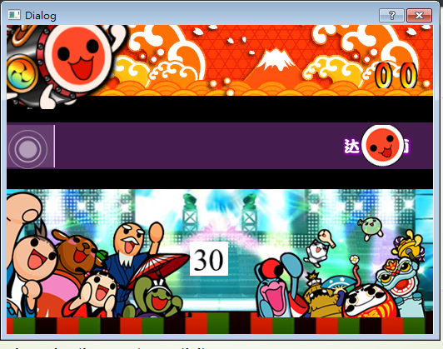

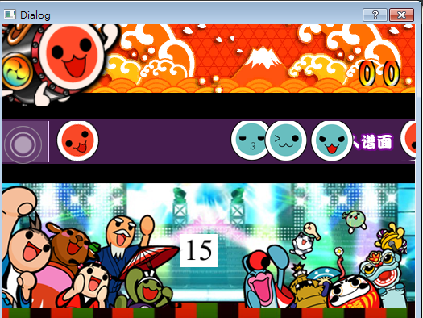

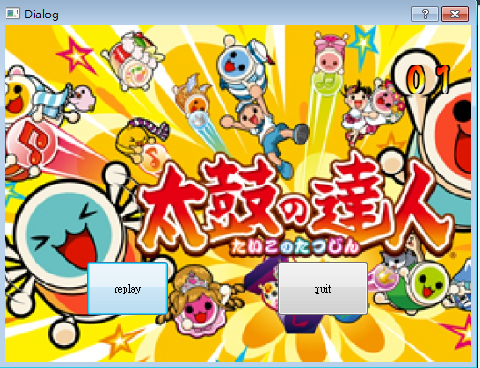

How to play

按K和S為擊打紅色的鼓面

按A和L為擊打藍色的鼓面

program architecture

首先開啟的視窗為MainWindow，裡面有兩個按鈕(start and quit)

按下start代表遊戲即將開始，而quit為關閉視窗

按下start我開啟了另一視窗ttaiko_start關閉了MainWindow

時間倒數

獨立用一個TIMER利用每一秒傳一個訊號，讓時間表的數字利用hide() and show() 顯示不同的時間，從30數到1，而數完同時show出遊戲結束畫面

動畫

獨立用一個TIMER利用每一秒傳一個訊號，讓上面的太鼓達人做出不同的動作

鼓面隨機

當鼓面隱沒或者被擊打的時候讓他隨機到畫面最右邊再利用亂數製造出鼓面雖機的效果

分數

在X座標一定範圍內擊打對的鼓面分數加1，分數累加顯示在右上方

Replay

當點了replay的按鈕會重啟ttaiko_start的視窗，一切重來